该可视化设计将基于中国大陆近几年各个省份的人口数量数据集展示中国大陆各个省份人口数量的变化，通过比较各个年份各省人口数量变化可分析各省人口迁移趋势和人口分布规律。

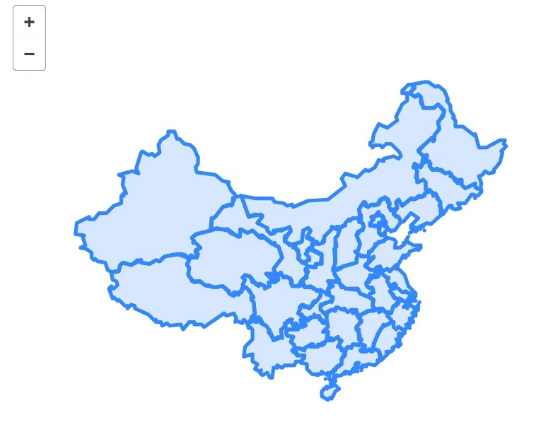

该可视化预计会实现一个如上图所示的中国大陆地图，并根据各省份当前年份的人口数量多少进行着色，人口数量越大颜色越深，通过一个交互式按钮可以更改当前年份，并进行地图更新。

